СПОРАЗУМ О САРАДЊИ
ИЗМЕЂУ РЕГУЛАТОРНИХ ТЕЛА СМЕШТЕНИХ У ЗЕМЉАМА АЛПСКО – ЗАПАДНОБАЛКАНСКОГ КОРИДОРА

Salzburg-Villach-Ljubljana-/Wels/Linz-Graz-Maribor-Zagreb-Vinkovci/Vukovar-Tovarnik-Beograd-Sofia-Svilengrad

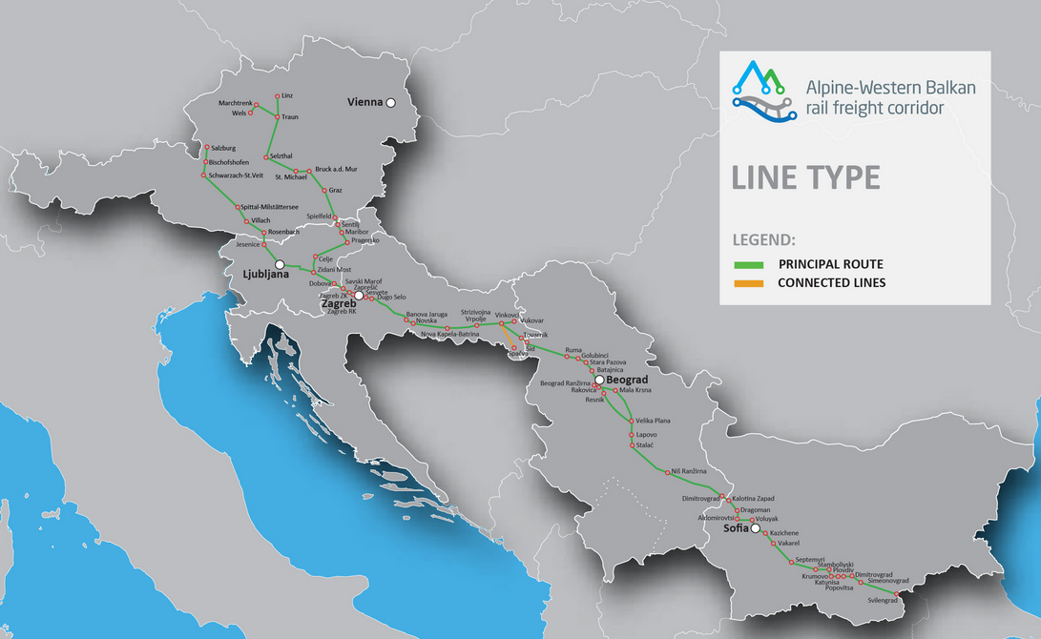

ПРЕАМБУЛА
Чланом 20. Уредбе 913/2010 Европског парламента и Савета од 22. септембра 2010. у вези са европском железничком мрежом за конкурентни теретни саобраћај, која је последњи пут измењена и допуњена Уредбом 1316/2013 Европског парламента и Савета од 11. децембра 2013 (у даљем тексту: Уредба), предвиђа се да регулаторна тела треба да сарађују у праћењу конкуренције на железничким теретним коридорима и нарочито да обезбеде недискриминаторски приступ коридору. Регулаторна тела такође треба да буду жалбена тела као што је предвиђено чланом 56(1) Директиве 2012/34/EУ Европског парламента и Савета од 21. новембра 2012. којом се успоставља јединствени европски железнички простор, а која је последњи пут измењена и допуњена Делегираном одлуком Комисије 2017/2075 (у даљем тексту: Директива).
Чланом 57. Директиве предвиђено је да регулаторна тела основана у државама чланицама треба блиско да сарађују и да у складу са тим могу да успоставе радне аранжмане.
Споразум о оснивању Транспортне заједнице (Службени лист Европске уније, L 278, 27.10.2017) потписан између Уније и страна из југоисточне Европе даје правни основ за учешће Србије у железничким теретним коридорима навођењем Уредбе (ЕУ) бр. 913/2010 међу важећим одредбама закона Уније. 24. новембра 2017. Србија је ратификовала Споразум о транспортној заједници који се привремено примењује од 27. новембра 2017. Сврха овог споразума јесте да се одреде смернице за ову сарадњу као део координираног и ефикасног приступа у циљу имплементације процеса који су лако доступни учесницима на тржишту.

У складу са овим споразумом, област примене уредбе је Алпско – Западнобалкански коридор (Железнички теретни коридор бр. 10), установљен на основу Уредбе и Имплементационе одлуке Комисије (ЕУ) 2018/500 од 22. марта 2018. о усаглашености предлога за успостављање Алпско-Западнобалканског железничког теретног коридора са чланом 5. Уредбе.

Коридор обухвата железничке пруге Salzburg-Villach (AT)-Ljubljana (SI)-/Wels/Linz-Graz (AT)-Maribor (SI) -Zagreb-Vinkovci/Vukovar-Tovarnik (HR)-Beograd (SRB)-Sofia-Svilengrad (BG).
Управни одбор Коридора је Европска економска интересна група у смислу Уредбе Савета (EEЗ) бр. 2137/85 од 25. јула 1985, са својим регистрованим седиштем у Љубљани (SI).

СТРАНЕ
Потписници овог споразума су регулаторна тела надлежна за праћење конкуренције на Коридору у складу са Уредбом и Директивом:
- Schienencontrol GmbH, регулаторно тело Републике Аустрије,
- AKOS - Agencija za komunikacijska omrežja in storitve Republike Slovenije, регулаторно тело Републике Словеније,
- HAKOM – Hrvatska regulatorna agencija za mrežne djelatnosti, регулаторно тело Републике Хрватске,
- Дирекција за железнице Републике Србије, регулаторно тело Републике Србије,
- Изпълнителна агенция „Железопътна администрация“, Railway Administration Executive Agency, регулаторно тело Републике Бугарске.

Члан 1.
Функција регулаторних тела
1. Члан 20. Уредбе заједно са Директивом предвиђа правни основ за сарадњу регулаторних тела приликом праћења конкуренције на железничким теретним коридорима у циљу избегавања дискриминације.
2. У складу с чланом 13 (5) у вези са чланом 20. Уредбе, регулаторна тела су заједно одговорна за праћење конкуренције на Алпско-Западнобалканском железничком теретном коридору тако што:
- обезбезђују недискриминаторски приступ Алпско-Западнобалканском железничком теретном коридору;

- обезбеђују жалбену функцију као што је дефинисано чланом 56. Директиве у вези са међународним теретним саобраћајем који се односи на Алпско-Западнобалкански железнички теретни коридор.
3. Надлежност регулаторних тела је територијално дефинисана и ограничена важећим националним и европским законодавством.

Члан 2.
Одговорности
1. С обзиром да се примењује територијално начело, регулаторна тела регулишу активност управљача инфрструктуре и других националих тела (посебно оператора услужних објеката) везаних за Алпско – Западнобалкански коридор у складу са својим националним и европским законодавством.
Након пријема приговора или започињања истраге по службеној дужности у вези са међународним железничким теретним превозом који се односи на Алпско – Западнобалкански коридор, дотично регулаторно тело треба да се консултује са другим регулаторним телима укљученим у Алпско – Западнобалкански коридор.
2. Решавање по приговорима и покретање истраге по службеној дужности у вези са C-OSS (One Stop Shop koridor)
Без утицаја на овлашћења и дужности регулаторних тела и како би се гарантовало брзо доношење одкула, с обзизом да је упрвани одбор Алпско – Западнобалканског коридора законски основан у Љубљани (Словенија), као и због великог броја одговорности у регулисању C-OSS, одговорно регулаторно тело (у даљем: тексту одговорно РТ) у случају приговора или покретања поступка по службеној дужности који се односе на активности управног одбора или C-OSS, биће Agencija za komunikacijska omrežja in storitve Repubike Slovenija (AKOS).
У складу са тим, AKOS ће бити одговорно РТ за поступање по приговорима који се односе посебно на:
- одлуке које доносе C-OSS у погледу подношења захтева за претходно уговорене трасе возова у складу са чланом 13 (3) и наведене у члану 14 (3) и резервне капацитете наведене у члану 14 (5) Уредбе;

- случајеве када C-OSS подносиоцима захтева не достави основне информације у складу са чланом 13 (2) Уредбе и не проследи инфраструктуне захтеве надлежним органима.
3. Поступање по приговорима и по службеној дужности у вези са управљачима инфраструктуре / операторе услужних објеката
За друге приговоре и поступања по службеној дужности, одговорно РТ биће регулаторно тело земље у којој се налази дотични управљач инфрструктуре или оператор услужног објекта. Обим одговорности се посебно односи на :
- одлуке које се доносе у складу са чланом 13 (4) Уредбе;

- одлуке које се односе на доделу траса од стране националног управљача инфраструткуре;

- одлуке које у везане за приступ услужним објектима.

Члан 3
Начела сарадње између регулторних тела
1. Регулаторна тела треба међусобно да се консултују и да размењују све релевантне информације које она сама имају право да захтевају према свом националном законодавству. Регулаторна тела треба да размењују све потребне информације пре доношења било какве одлуке. Информације треба да ставе на располагање у најкраћем могућем року.
2. Размена информација обухвата информације које се тичу како индивидуалних приговора тако и поступања по службеној дужнности од стране регулаторних тела, у складу са чланом 20 (3), (4) и (5) Уредбе.
3. Сва регулаторна тела којих се тиче одређени приговор или поступање по службеној дужности треба да буду консултована у процесу истраге у вези са међународним железничким теретним превозом у оквиру Алпско – Западнобалканског коридора и, ако је потребно, треба да проследе све релевантне информације које имају права да захтевају, у складу са члановима 20 (3), 20 (4) и 20 (5) Уредбе, при чему је процес сарадње дефинисан члановима 4 и 5.

Члан 4
Процес сарадње
Иницијални преглед
1. У складу са чланом 56 (1) Директиве и у вези са чланом 20 Уредбе, подносилац приговора може се обратити сваком регулаторном телу на Алпско – Западнобалканском железничком теретном коридору. Након пријема приговора, регулаторно тело потврђује пријем у складу са својим националним законодавством.
Регулаторно тело које је прималац приговора спроводи формални преглед приговора и проверава да ли су информације достављене од стране подносиоца комплетне и довољне за покретање поступка. Уколико су информације непотпуне или недовољне, регулаторно тело које је примило приговор захтева од подносиоца да те информације достави у најкраћем року.
Регулаторно тело које је прималац приговора конуслтује се са другим регулаторним телима у складу са одредбама члана 20. Уредбе, преноси им релевантне информације и тражи њихове коментаре и информације.
2. У року од пет радних дана од пријема комплетне информације, регулаторна тела треба једногласно да утврде да ли се узрок приговора односи на деловање управног одбора или C-OSS или не како би се одредило одговорно РТ у складу са чланом 2. овог Споразума о сарадњи.
Уколко регулаторно тело које је прималац приговора није одговорно РТ, оно је дужно да без непотребног одлагања достави информације одговорном РТ и да обавести подносциоца приговора да није надлежно да решава по приговору, као и да му достави контакт податке одговорног РТ.
Без утицаја на став 1 овог члана, регулаторно тело неће извршити ниједан акт, ниједан поступак и неће предузети никакве мере у вези са дотичним странама све док се не одреди одговорно РТ.
Одговорно РТ треба да прегледа приговор у складу са процедуром утврђеном у одељку Преглед и одлука у наставку текста.
3. Сваки пут када регулаторно тело на сопствену иницијативу одлучи да започне истрагу у вези са међународним железничким теретним превозом на Алпско – Западнобалканском корироду како би исправило дискриминацију против подносилаца захтева, неправилности на тржишту или било какву другу неповољну ситуацију која се тиче овог коридора, оно је дужно да у најкраћем року о томе обавести друга регулаторна тела и да од њих затражи коментаре и информације.
Регулаторна тела треба једногласно да утврде да ли је узрок истраге везан за поступања управног одбора или C-OSS или не како би се одредило договорно РТ у складу са чланом 2. овог Споразума о сарадњи.
Уколико регулаторно тело које је започело истрагу није одговорно РТ, оно без непотребног одлагања доставља све релевантне информације одговорном РТ.

Након што се одреди одговорно РТ, остала регулаторна тела неће извршити ниједан акт, било који поступак или предузети било какве мере у вези са дотичним странама.

Истраге се спроводе у складу са националним законодавством регулаторних тела.

Преглед и одлука
4. Поступак се заснива на националном законодавству одговорног РТ у оквиру Уредбе и Директиве.
5. У случају приговора, одговорно РТ утврђује рокове за решавање по приговору у складу са својим националним прописима.
Одговорно РТ писаним путем обавештава одговарајуће стране о пријему приговора. Након тога, тим странама шаље одговарајуће информације, укључујући и допис, и захтева коментаре на приговор. Те стране могу обухватати железничке превознике, управљаче инфраструктуре, C-OSS, друга регулаторна тела или било које друге заинтересоване стране.
Одговорно РТ прегледа све примљене информације и коментаре од подносиоца и од других страна и, ако је потребно, захтева додатне информације.
6. Сва регулаторна тела Алпско – Западнобалканског железничког теретног коридора сарађују у истрази одговорног РТ тако што достављају ифнормације које су правно доступне у оквиру њихових овлашћења. Регулаторна тела такође треба да сарађују како би омогућила одговорном РТ да поштује рокове у складу са националним законом.
7. Одговорно РТ саставља одлуку и консултује укључена регулаторна тела и стране када се то захтева према националном законодавству. Укључена регулаторна тела могу доставити коментаре на предложену одлуку. Регулаторна тела треба да доставе одговорном РТ своје коментаре у најкраћем року. Пре доношења одлуке, одговорно РТ треба да узме у обзир све коментаре регулаторних тела на предложену одлуку.
8. Након консултација са укљученим регулаторним телима, где је то могуће, оговорно РТ доноси одлуку и о томе обавештава у складу са својим националним законодавством дотичне стране, C-OSS и, ако је потребно, управљача инфраструктуре или укљученог оператора услужних објеката.
9. Коначна одлука доноси се најкасније шест недеља након пријема свих релевантних информација у складу са важећим европским и националним законодавством.
10. Одговорно РТ шаље одлуку укљученим странама на свом националном језику и резиме одлуке на енглеском другим регулаторним телима.
11. Одлука подлеже судској контроли у складу са националним законодавством одговорног РТ.
12. Језик који се користи у току процедуре одговорног РТ одређује се у складу са важећим националним законодавством.

Члан 5.
Формални захтеви
Размена информација између регулаторних тела водиће се на енглеском. Регулаторна тела треба да размењују контакт податке и воде рачуна да они буду ажурирани.

Члан 6.
Ревизија споразума
Регулаторна тела Алпско-Западнобалканског железничког теретног коридора слажу се да ће се овај споразум ревидирати уколико бар једно од њих буде сматрало да је то неопходно.

Члан 7.
Остале одредбе
Регулаторна тела потписници послаће овај споразум Управном одбору Алпско-Западнобалканског железничког третног коридора како би био унет у Информативни документ о коридору.
Регулаторна тела потписници објавиће овај споразум на свом веб сајту.

Члан 8.
Ступање на снагу
Због ситуације са КОВИДОМ-19, свако регулаторно тело потврђује садржај овог споразума у посебном анексу. Потписани анекси чине део овог споразума. Овај споразум ступа на снагу један дан након последњег потписа.

Анекс 1

Усвајање
СПОРАЗУМА О САРАДЊИ
ИЗМЕЂУ РЕГУЛАТОРНИХ ТЕЛА СМЕШТЕНИХ У ЗЕМЉАМА АЛПСКО-ЗАПАДНОБАЛКАНСКОГ КОРИДОРа
Salzburg-Villach -Ljubljana -/Wels/Linz-Graz -Maribor -Zagreb-Vinkovci/Vukovar-Tovarnik -Beograd -Sofia-Svilengrad

Овим изјављујем да се Schienencontrol GmbH слаже са садржајем Споразума о сарадњи и сматрам га усвојеним.
Maria-Theresia Rohsler, LL.M.
Генерални директор

Датум потписа

Анекс 2
Усвајање
СПОРАЗУМА О САРАДЊИ
ИЗМЕЂУ РЕГУЛАТОРНИХ ТЕЛА СМЕШТЕНИХ У ЗЕМЉАМА АЛПСКО-ЗАПАДНОБАЛКАНСКОГ КОРИДОРа
Salzburg-Villach -Ljubljana -/Wels/Linz-Graz -Maribor -Zagreb-Vinkovci/Vukovar-Tovarnik -Beograd -Sofia-Svilengrad

Овим изјављујем да се Agencija za komunikacijska omrežja in storitve Republike Slovenije (AKOS) слаже са садржајем Споразума о сарадњи и сматрам га усвојеним.

Tanja Muha, MSc
Директор агенције

Датум потписа

Анекс 3

Усвајање
СПОРАЗУМА О САРАДЊИ
ИЗМЕЂУ РЕГУЛАТОРНИХ ТЕЛА СМЕШТЕНИХ У ЗЕМЉАМА АЛПСКО-ЗАПАДНОБАЛКАНСКОГ КОРИДОРа
Salzburg-Villach -Ljubljana -/Wels/Linz-Graz -Maribor -Zagreb-Vinkovci/Vukovar-Tovarnik -Beograd -Sofia-Svilengrad

Овим изјављујем да се Hrvatska regulatorna agencija za mrežne djelatnosti (HAKOM) слаже са садржајем Споразума о сарадњи и сматрам га усвојеним.

Tonko Obuljen, B.Sc. E.E
Председник Савета

Датум потписа

Анекс 4
Усвајање
СПОРАЗУМА О САРАДЊИ
ИЗМЕЂУ РЕГУЛАТОРНИХ ТЕЛА СМЕШТЕНИХ У ЗЕМЉАМА АЛПСКО-ЗАПАДНОБАЛКАНСКОГ КОРИДОРа
Salzburg-Villach -Ljubljana -/Wels/Linz-Graz -Maribor -Zagreb-Vinkovci/Vukovar-Tovarnik -Beograd -Sofia-Svilengrad

Овим изјављујем да се Дирекција за железнице Републике Србије слаже са садржајем Споразума о сарадњи и сматрам га усвојеним.

Лазар Мосуровић
В. Д. ДИРЕКТОРА

Датум потписа

Анекс 5

Усвајање
СПОРАЗУМА О САРАДЊИ
ИЗМЕЂУ РЕГУЛАТОРНИХ ТЕЛА СМЕШТЕНИХ У ЗЕМЉАМА АЛПСКО-ЗАПАДНОБАЛКАНСКОГ КОРИДОРа
Salzburg-Villach -Ljubljana -/Wels/Linz-Graz -Maribor -Zagreb-Vinkovci/Vukovar-Tovarnik -Beograd -Sofia-Svilengrad

Овим изјављујем да се Изпълнителна агенция „Железопътна администрация“слаже са садржајем Споразума о сарадњи и сматрам га усвојеним.

Veselin Vasilev
извршни директор

Датум потписа

